Символика ОО «БРСМ»
Флаг ОО "БРСМ"

Лицевая сторона

Оборотная сторона
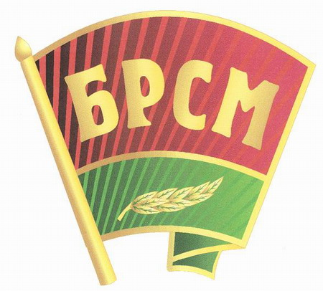
Эмблема ОО "БРСМ"

